# NHẬN XÉT CỦA GIÁO VIÊN HƯỚNG DẪN

............................................................................................................................................

............................................................................................................................................

............................................................................................................................................

............................................................................................................................................

............................................................................................................................................

............................................................................................................................................

............................................................................................................................................

............................................................................................................................................

............................................................................................................................................

............................................................................................................................................

............................................................................................................................................

............................................................................................................................................

............................................................................................................................................

............................................................................................................................................

............................................................................................................................................

...........................................................................................................................................

Giáo viên hướng dẫn:

*Trịnh Thị Nhị*

# MỤC LỤC

NHẬN XÉT CỦA GIÁO VIÊN HƯỚNG DẪN 1

MỤC LỤC 2

DANH MỤC CÁC TỪ VIẾT TẮT 8

DANH MỤC CÁC BẢNG 9

DANH MỤC CÁC HÌNH VẼ 10

LỜI MỞ ĐẦU 12

LỜI CẢM ƠN 13

PHẦN I: MỞ ĐẦU 14

1. Tên đề tài: 14

2. Lí do chọn đề tài: 14

3. Hướng tiếp cận của đề tài: 14

4. Ưu nhược điểm của đề tài: 14

5. Ý nghĩa lí luận và ý nghĩa thực tiễn của đề tài: 14

6. Cấu trúc của báo cáo: 15

PHẦN II: NỘI DUNG 16

CHƯƠNG I: KHẢO SÁT, XÁC ĐỊNH YÊU CẦU CỦA HỆ THỐNG. 16

1. Nêu bài toán: 16

2. Khảo sát hiện trạng: 16

2.1. Địa điểm khảo sát: 16

2.2. Hiện trạng về tổ chức tại địa điểm khảo sát: 16

2.2.1. Cơ cấu tổ chức: 16

2.2.2. Hiện trạng: 16

2.2.3. Ứng dụng công nghệ thông tin: 17

CHƯƠNG II: PHÂN TÍCH THIẾT KẾ HỆ THỐNG 18

1. Biểu đồ Use Case 18

1.1. Biểu đồ Use Case mức tổng quát: 20

1.1.1. Biểu đồ Use Case Khách hàng: 20

1.1.2. Biểu đồ Use Case Admin 21

1.2. Biểu đồ Use Case Phân rã chức năng(mức 2) 21

1.2.1. Phân rã Use Case Quản lý thông tin: 21

1.2.2. Phân rã Use Case Tìm kiếm: 22

1.2.3. Phân rã Use Case Thống kê: 22

1.3. Biểu đồ Use Case phân rã chức năng(mức 3): 23

1.3.1. Phân rã Use Case Quản lý khách hàng: 23

1.3.2. Phân rã Use Case Quản lý sản phẩm: 23

1.3.3. Phân rã Use Case Quản lý nhà cung cấp: 24

1.3.4. Phân rã Use Case Đặt mua: 24

1.4 Đặc tả Use Case: 24

1.4.1 Đặc tả Use Case Đăng nhập: 24

1.4.1.1 Tóm tắt: 25

1.4.1.2 Dòng sự kiện: 25

1.4.1.3 Các yêu cầu đặc biệt: 26

1.4.1.4 Trạng thái hệ thống khi bắt đầu thực hiện Use Case: 26

1.4.1.5 Trạng thái hệ thống sau khi thực hiện Use Case: 26

1.4.1.6 Điểm mở rộng: 26

1.4.2 Đặc tả Use Case Đăng kí tài khoản: 26

1.4.2.1 Tóm tắt: 27

1.4.2.2 Dòng sự kiện: 27

1.4.2.3 Các yêu cầu đặc biệt: 28

1.4.2.4 Trạng thái hệ thống khi bắt đầu thực hiện Use Case: 28

1.4.2.5 Trạng thái hệ thống sau khi thực hiện Use Case: 28

1.4.2.6 Điểm mở rộng: 28

1.4.3 Đặc tả Use Case Xem thông tin sản phẩm: 28

1.4.3.1 Tóm tắt: 28

1.4.3.2 Dòng sự kiện: 28

1.4.3.3 Các yêu cầu đặc biệt: 29

1.4.3.4 Trạng thái hệ thống khi bắt đầu thực hiện Use Case: 29

1.4.3.5 Trạng thái hệ thống sau khi thực hiện Use Case: 29

1.4.3.6 Điểm mở rộng: 29

1.4.4 Đặc tả Use Case Đặt mua: 29

1.4.4.1 Tóm tắt: 30

1.4.4.2 Dòng sự kiện: 30

1.4.4.3. Các yêu cầu đặc biệt: 31

1.4.4.4. Trạng thái hệ thống khi bắt đầu thực hiện Use Case: 31

1.4.4.5. Trạng thái hệ thống sau khi thực hiện Use Case: 31

1.4.4.6. Điểm mở rộng: 31

1.4.5 Đặc tả Use Case Thanh toán: 31

1.4.5.1 Tóm tắt: 32

1.4.5.2 Dòng sự kiện: 32

1.4.5.3 Các yêu cầu đặc biệt: 33

1.4.5.4 Trạng thái hệ thống khi bắt đầu thực hiện Use Case: 33

1.4.5.5 Trạng thái hệ thống sau khi thực hiện Use Case: 33

1.4.5.6 Điểm mở rộng: 33

1.4.6 Đặc tả Use Case Tìm kiếm sản phẩm: 33

1.4.6.1 Tóm tắt: 34

1.4.6.2 Dòng sự kiện: 34

1.4.6.3 Các yêu cầu đặc biệt: 35

1.4.6.4 Trạng thái hệ thống khi bắt đầu thực hiện Use Case: 35

1.4.6.5 Trạng thái hệ thống sau khi thực hiện Use Case: 35

1.4.6.6 Điểm mở rộng: 35

1.4.7 Đặc tả Use Case Quản lý thông tin: 35

1.4.7.1 Tóm tắt 35

1.4.7.2 Dòng sự kiện: 35

1.4.7.3 Các yêu cầu đặc biệt: 36

1.4.7.4 Trạng thái hệ thống khi bắt đầu thực hiện Use Case: 36

1.4.7.5 Trạng thái hệ thống sau khi thực hiện Use Case: 36

1.4.7.6 Điểm mở rộng: 37

1.4.8 Đặc tả Use Case Nhập hàng: 37

1.4.8.1 Tóm tắt 37

1.4.8.2 Dòng sự kiện: 37

1.4.8.3 Các yêu cầu đặc biệt: 38

1.4.8.4 Trạng thái hệ thống khi bắt đầu thực hiện Use Case: 38

1.4.8.5 Trạng thái hệ thống sau khi thực hiện Use Case: 38

1.4.8.6 Điểm mở rộng: 38

1.4.9 Đặc tả Use Case Tìm kiếm thông tin: 38

1.4.9.1 Tóm tắt: 39

1.4.9.2 Dòng sự kiện 39

1.4.9.3 Các yêu cầu đặc biệt 40

1.4.9.4 Trạng thái hệ thống khi bắt đầu thực hiện Use Case 40

1.4.9.5 Trạng thái hệ thống sau khi thực hiện Use Case 40

1.4.9.6 Điểm mở rộng 40

1.4.10 Đặc tả Use Case Thống kê: 40

1.4.10.1 Tóm tắt 40

1.4.10.2 Dòng sự kiện: 40

1.4.10.3 Các yêu cầu đặc biệt 41

1.4.10.4 Trạng thái hệ thống khi bắt đầu thực hiện Use Case 41

1.4.10.5 Trạng thái hệ thống sau khi thực hiện Use Case 41

1.4.10.6 Điểm mở rộng 42

2. Biểu đồ tuần tự: 42

2.1. Chức năng Đăng kí: 42

2.2. Chức năng Đăng nhập: 43

2.3. Chức năng Đặt mua: 43

2.4. Chức năng Thanh toán: 44

2.5. Chức năng Thêm sản phẩm: 44

2.6. Chức năng Sửa thông tin sản phẩm 45

2.7. Chức năng Xóa sản phẩm: 46

2.8. Chức năng Nhập hàng: 46

2.9. Chức năng Tìm kiếm: 47

2.10. Chức năng Thống kê: 47

3. Biểu đồ lớp: 48

3.1. Mô tả các lớp: 48

3.1.1. Lớp chứa thông tin về tài khoản người quản trị: 48

3.1.2. Lớp chứa thông tin về tài khoản người dùng: 48

3.1.3. Lớp chứa thông tin về tài khoản của khách hàng ở ngân hàng: 49

3.1.4. Lớp chứa thông tin ý kiến phản hồi của khách hàng về sản phẩm: 49

3.1.5. Lớp chứa thông tin ý kiến phản hồi của khách hàng về tin tức mới. 50

3.1.6. Lớp chứa thông tin về tin mới: 50

3.1.7. Lớp chứa thông tin về nhà sản xuất: 51

3.1.8. Lớp chứa thông tin về danh mục: 51

3.1.9. Lớp chứa thông tin về danh mục sản phẩm: 52

3.1.10. Lớp chứa thông tin về sản phẩm: 52

3.1.11. Lớp chứa thông tin về tài khoản khách hàng: 53

3.2. Biểu đồ lớp: 55

CHƯƠNG III: THIẾT KẾ CƠ SỞ DỮ LIỆU 56

1. Cơ sở dữ liệu. 56

2. Các bảng CSDL. 56

2.1. Bảng tài khoản người quản trị: 56

2.2. Bảng tài khoản người dùng: 57

2.3. Bảng tài khoản của khách hàng ở ngân hàng: 57

2.4. Bảng ý kiến phản hồi của khách hàng về sản phẩm: 57

2.5. Bảng ý kiến phản hồi của khách hàng về tin mới: 58

2.6. Bảng tin mới: 58

2.7. Bảng nhà sản xuất: 58

2.8. Bảng danh mục: 59

2.9. Bảng danh mục sản phẩm: 59

2.10. Bảng sản phẩm: 59

2.11. Bảng tài khoản khách hàng: 60

PHẦN III: ĐẶC TẢ GIAO DIỆN 61

1. Giao diện trang chủ dành cho khách hàng: 61

1.1. Giao diện menu Danh mục sản phẩm: 62

1.2. Giao diện menu Thông tin: 62

1.3. Giao diện menu Trợ giúp trực tuyến: 63

1.4. Giao diện menu Thống kê: 63

1.5. Giao diện sản phẩm bán chạy: 63

1.6. Giao diện trang sản phẩm: 64

1.7. Giao diện trang giỏ hàng: 64

1.8. Giao diện trang Đăng nhập: 64

1.9. Giao diện trang Đăng ký: 65

2. Giao diện dành cho ban quản trị. 66

2.1. Giao diện trang Đăng nhập: 66

2.2. Giao diện trang Quản lý thông tin: 66

2.3. Giao diện trang quản lý tài khoản: 67

PHẦN IV: THỬ NGHIỆM VÀ ĐÁNH GIÁ CHƯƠNG TRÌNH. 68

1. Cài đặt: 68

2. Thử nghiệm: 68

3. Đánh giá: 68

PHẦN V: KẾT LUẬN VÀ HƯỚNG PHÁT TRIỂN 69

TÀI LIỆU THAM KHẢO 70

# DANH MỤC CÁC TỪ VIẾT TẮT

|  |  |
| --- | --- |
| Từ viết tắt | Giải thích |
| UC | Use Case |
| NSD | Người sử dụng |
| CSDL | Cơ sở dữ liệu |
| NSD | Người sử dụng |

# DANH MỤC CÁC BẢNG

1. Bảng tài khoản người quản trị
2. Bảng tài khoản người dùng
3. Bảng tài khoản của khách hàng ở ngân hàng
4. Bảng ý kiến phản hồi của khách hàng về sản phẩm
5. Bảng ý kiến phản hồi của khách hàng về tin mới
6. Bảng tin mới
7. Bảng nhà sản xuất
8. Bảng danh mục
9. Bảng danh mục sản phẩm
10. Bảng sản phẩm
11. Bảng tài khoản khách hàng

# DANH MỤC CÁC HÌNH VẼ

Hình 2.1.1: Biểu đồ Use Case tổng quát

Hình 2.1.2: Biểu đồ Use Case người dùng

Hình 2.1.3: Biểu đồ Use Case Admin

Hình 2.1.4: Biểu đồ Use Case phân rã chức năng Quản lý thông tin

Hình 2.1.5: Biểu đồ Use Case phân rã chức năng Tìm kiếm

Hình 2.1.6: Biểu đồ Use Case phân rã chức năng Thống kê

Hình 2.1.7: Biểu đồ Use Case phân rã chức năng Quản lý người dùng

Hình 2.1.8: Biểu đồ Use Case phân rã chức năng Quản lý sản phẩm

Hình 2.1.9: Biểu đồ Use Case phân rã chức năng Quản lý nhà cung cấp

Hình 2.1.10: Biểu đồ Use Case phân rã chức năng Đặt mua..

Hình 2.2.1: Biểu đồ tuần tự chức năng đăng ký.

Hình 2.2.2: Biểu đồ tuần tự chức năng đăng nhập.

Hình 2.2.3: Biểu đồ tuần tự chức năng đặt mua.

Hình 2.2.4: Biểu đồ tuần tự chức năng thanh toán.

Hình 2.2.5: Biểu đồ tuần tự chức năng thêm sản phẩm.

Hình 2.2.6: Biểu đồ tuần tự chức năng cập nhật thông tin sản phẩm.

Hình 2.2.7: Biểu đồ tuần tự chức năng xóa sản phẩm.

Hình 2.2.8: Biểu đồ tuần tự chức năng nhập hàng.

Hình 2.2.9: Biểu đồ tuần tự chức năng tìm kiếm.

Hình 2.2.10: Biểu đồ tuần tự chức năng thống kê.

Hình 2.3.1: Diagram.

Hình 3.1.1: Giao diện trang chủ dành cho khách hàng.

Hình 3.1.2: Giao diện menu Danh mục sản phẩm.

Hình 3.1.3: Giao diện menu Thông tin.

Hình 3.1.4: Giao diện menu Trợ giúp trực tuyến.

Hình 3.1.5: Giao diện menu Thống kê.

Hình 3.1.6: Giao diện Sản phẩm bán chạy.

Hình 3.1.7: Giao diện trang Sản phẩm.

Hình 3.1.8: Giao diện trang Giỏ hàng.

Hình 3.1.9: Giao diện trang Đăng nhập

Hình 3.1.10: Giao diện trang Đăng ký.

Hình 3.2.1: Giao diện trang Đăng nhập của ban quản trị.

Hình 3.2.2: Giao diện trang quản lý thông tin.

Hình 3.2.3: Giao diện trang quản lý tài khoản.

# LỜI MỞ ĐẦU

Ngày nay, cùng với sự phát triển của đất nước lĩnh vực công nghệ thông tin đã có những bước phát triển mạnh mẽ không ngừng và tin học đã trở thành chiếc chìa khóa dẫn đến thành công cho nhiều cá nhân trong nhiều lĩnh vực khác nhau. Công nghệ thông tin đã góp phần mang lại nhiều lợi ích mà không ai có thể phủ nhận được. Đặc biệt là trong lĩnh vực quản lý kinh tế, tin học đã góp phần tạo ra sự thay đổi nhanh chóng cho bộ mặt xã hội. Nhất là khi việc tin học hóa vào công tác quản lý, bán hàng là một trong những yêu cầu cần thiết đối với các doanh nghiệp hiện nay.

Những phần mềm quản lý giúp cho công việc quản lý của công ty trở nên nhanh chóng và dễ dàng, ngày nay công nghệ thông tin đã phát triển mạnh mẽ hơn nữa, Website ra đời không chỉ đáp ứng cho các khách hàng đến trực tiếp cửa hàng mua sản phẩm mà nó còn phục vụ cho những khách hàng ở xa. Không những thế, việc giới thiệu, quảng bá hình ảnh về cửa hàng, công ty được mở rộng trên quy mô lớn giúp cho việc kinh doanh, buôn bán, trao đổi tin tức thuận lợi hơn rất nhiều, mang lại hiệu quả kinh tế cao hơn và tạo uy tín trong lòng khách hàng.

Chính vì lợi ích mà Website mang lại mà các cửa hàng, công ty đã áp dụng nó để phát triển công việc kinh doanh và giới thiệu cửa hàng của mình. Trong số đó, xây dựng cũng là ngành sử dụng nhiều đến Website. Do vậy, nhóm em lựa chọn đề tài thiết kế Website cho công ty vật tư xây dựng nhằm đưa đến cho khách hàng một địa điểm tin tưởng, tiết kiệm thời gian và chi phí khi lựa chọn những vật tư để xây dựng nên những ngôi nhà yêu thích của mình!

# LỜI CẢM ƠN

Chúng em xin chân thành cảm ơn các thầy các cô trong khoa Công nghệ thông tin đã trang bị những kiến thức quý báu cho chúng em trong suốt quá trình học tập và làm đề tài tại Trường Đại học Sư phạm Kỹ thuật Hưng Yên. Nhờ công lao giảng dạy, chỉ bảo tận tình của các thầy các cô mà nhóm em đã có được những kiến thức chuyên ngành về công nghệ thông tin để thực hiện đề tài 5 này.

Đặc biệt, chúng em xin chân thành cảm ơn *cô* ***Trịnh Thị Nhị*** đã tận tình hướng dẫn, chỉ bảo, đưa ra những đóng góp ý kiến rất hữu ích và quý báu cho chúng em trong suốt quá trình thực hiện đề tài này.

Chúng em xin gửi lời cám ơn đến gia đình, bạn bè đã động viên, chia sẻ và cung cấp các tài liệu hữu ích cho nhóm.

Mặc dù đã cố gắng nỗ lực thực hiện đề tài với quyết tâm cao nhưng chắc hẳn đề tài không thể tránh khỏi những thiếu sót. Nhóm em rất mong nhận được những ý kiến đóng góp ý kiến của thầy cô và các bạn để đề tài của chúng em ngày càng hoàn thiện và hướng tới áp dụng thực tế hơn.

Nhóm em xin chân thành cảm ơn!

Hưng Yên, tháng 12 năm 2011

Nhóm sinh viên thực hiện:

*Lê Thị Duyên*

*Chu Việt Dũng.*

# 

# PHẦN I: MỞ ĐẦU

## Tên đề tài:

Xây dựng website quản lý vật tư xây dựng của công ty Tư Hương.

## Lí do chọn đề tài:

Ngày nay, việc áp dụng Website trong việc phát triển kinh doanh của công ty trở nên rất phổ biến và hiệu quả, trong đó ngành vật tư xây dựng cũng có sử dụng nhiều đến Website để giới thiệu và quảng bá sản phẩm của cửa hang, công ty mình. Việc lên mạng tìm kiếm và mua sản phẩm trở nên khá gần gũi với các bạn trẻ ngày nay, đặc biệt là các bạn nữ. Bên cạnh đó, Website còn giúp giới thiệu hình ảnh công ty đến với mọi người. Do vậy, nhóm em quyết định thực hiện đề tài này với mong muốn đưa đến nhiều sự lựa chọn hơn cho khách hàng, và phát triển công ty trên quy mô lớn hơn.

## Hướng tiếp cận của đề tài:

Đề tài hướng đến các công ty vật tư xây dựng vừa.

## Ưu nhược điểm của đề tài:

Ưu điểm:

* Giới thiệu hình ảnh của công ty đến với mọi người.
* Giao diện thân thiện, dễ sử dụng.
* Tìm kiếm thông tin sản phẩm, thông tin khách hàng, thông tin nhà cung cấp nhanh chóng, dễ dàng.
* Thống kê bán hàng, nhập hàng, doanh thu, sản phẩm bán chạy nhất một cách nhanh chóng, chính xác.
* Cập nhật những thông tin mới nhất về giá cả cũng như các tin tức nóng hổi về tình hình vật tư trong nước đến với khách hang.

Nhược điểm:

* Tốc độ xử lý còn chậm.
* Tính bảo mật chưa cao.

## Ý nghĩa lí luận và ý nghĩa thực tiễn của đề tài:

Giúp nhóm em hiểu rõ về quy trình và nghiệp vụ bán hàng trực tuyến.

Tiếp cận và làm quen với các yêu cầu thực tế của công ty cho một Website bán hàng.

Ứng dụng đề tài vào quá trình Bán hàng trực tuyến cho các công ty vừa.

Nâng cấp Website để phục vụ các yêu cầu trong quá trình bán hàng của công ty.

## Cấu trúc của báo cáo:

Phần I: Mở đầu

Phần II: Nội dung

Chương I: Khảo sát, xác định yêu cầu, phân tích, hệ thống.

Chương II: Phân tích thiết kế hệ thống.

Chương III: Thiết kế CSDL.

Phần III: Đặc tả giao diện.

Phần IV: Thử nghiệm và đánh giá chương trình.

Phần V: Kết luận và hướng phát triển.

# PHẦN II: NỘI DUNG

# CHƯƠNG I: KHẢO SÁT, XÁC ĐỊNH YÊU CẦU CỦA HỆ THỐNG.

## Nêu bài toán:

Quản lý vật tư xây dựng là hoạt động của một công ty dù lớn hay nhỏ, nhân viên phải thực hiện các công việc liên quan đến nhập, xuất vật liệu....rất thủ công. Điều này gây ảnh hưởng rất nhiều đến hiệu quả và thời gian làm việc. Bên cạnh đó, số người biết đến công ty không lớn, chỉ trong quy mô nhỏ. Do vậy, việc sử dụng Website để bán hàng và giới thiệu công ty là điều cần thiết để phát triển công ty lớn mạnh hơn.

## Khảo sát hiện trạng:

### Địa điểm khảo sát:

Thời gian khảo sát vào lúc: 14h ngày 12/09/2011 tại cửa hàng chuyên bán vật tư xây dựng Vĩnh Long.

Địa điểm: Bắc Phú- Thọ Vinh- Kim Động- Hưng Yên.

### Hiện trạng về tổ chức tại địa điểm khảo sát:

#### Cơ cấu tổ chức:

Chủ cửa hàng: Chịu trách nhiệm về việc bán hàng, nhập hàng, quản lý doanh thu của cửa hàng.

#### Hiện trạng:

Nhập sản phẩm mới cho cửa hàng: Khi cửa hàng nhập hàng mới về thì chủ cửa hàng chịu trách nhiệm cập nhật thông tin sản phẩm (Loại sản phẩm, số lượng, giá cả....).

Bán hàng: Khi có khách hàng tới mua vật tư thì chủ cửa hàng cung cấp các thông tin về sản phẩm, thông tin giá cả và cung cấp sản phẩm cho khách hàng khi đồng ý bán.

Việc nhập, xuất sản phẩm, lưu trữ của cửa hàng được diễn ra rất thủ công, tốn rất nhiều thời gian, công sức của chủ cửa hàng.

#### Ứng dụng công nghệ thông tin:

Việc tin học hóa quá trình quản lý sẽ đem lại rất nhiều lợi ích. Không cần nhiều nhân viên nhưng mức độ công việc vẫn hoàn thiện tốt.

# CHƯƠNG II: PHÂN TÍCH THIẾT KẾ HỆ THỐNG

## Biểu đồ Use Case

Danh sách các Actor

|  |  |  |
| --- | --- | --- |
| STT | Tên Actor | Ý nghĩa |
| 1 | Người quản lý | Người quản lý là người có toàn quyền tương tác với hệ thống, quyền sử dụng tất cả các chức năng mà website xây dựng, điều khiển và kiểm soát mọi hoạt động của website |
| 2 | Khách hàng | Khách hàng ở đây là những người truy cập vào website, có thể đăng kí làm thành viên (hoặc không). Khách hàng chỉ có một số quyền nhất định đối với website: xem sản phẩm, tìm kiếm sản phẩm, đặt mua sản phẩm… |

Danh sách các Use Case

|  |  |  |
| --- | --- | --- |
| STT | Tên Use Case | Ý nghĩa |
| 1 | Đăng nhập | UC này mô tả chức năng đăng nhập vào hệ thống của người dùng hoặc Admin |
| 2 | Đăng kí | UC này mô tả chức năng đăng kí tài khoản làm thành viên của người dùng và Admin |
| 3 | Đặt mua | UC này mô tả chức năng đặt mua sản phẩm tại website của người dùng |
| 4 | Thanh toán | UC này mô tả chức năng thanh toán tiền của người dùng |
| 4 | Xem thông tin sản phẩm | UC này mô tả chức năng xem thông tin sản phẩm có trên website của người dùng |
| 5 | Quản lý thông tin | UC này mô tả chức năng quản lý các thông tin như quản lý người dùng, sản phẩm, nhà cung cấp của Admin |
| 6 | Nhập hàng | UC này mô tả chức năng nhập hàng của Admin |
| 7 | Bán hàng | UC này mô tả chức năng bán hàng trực tuyến của Admin |
| 8 | Tìm kiếm thông tin | UC này mô tả chức năng tìm kiếm các thông tin như: sản phẩm, khách hàng, nhà cung cấp, hãng sản xuất của Admin |
| 9 | Thống kê | UC này mô tả chức năng thống kê theo các tiêu chí khác nhau của Admin |

### Biểu đồ Use Case mức tổng quát:

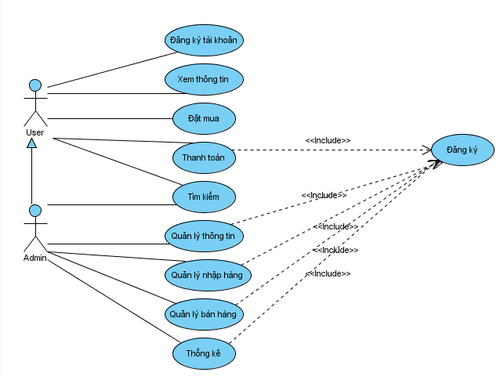

Hình 2.1.1: Biểu đồ usecase tổng quát

#### Biểu đồ Use Case Khách hàng:

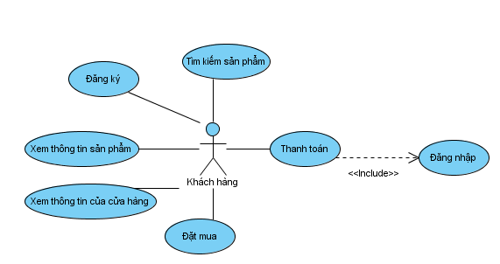

Hình 2.1.2: Biểu đồ usecase khách hàng.

#### Biểu đồ Use Case Admin

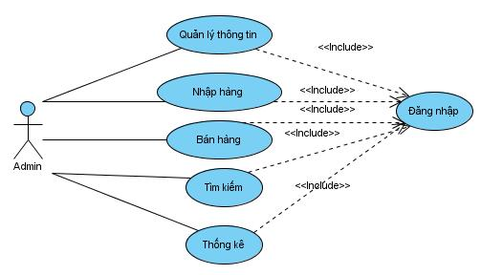

Hình 2.1.3: Biểu đồ usecase Admin

### Biểu đồ Use Case Phân rã chức năng(mức 2)

#### Phân rã Use Case Quản lý thông tin:

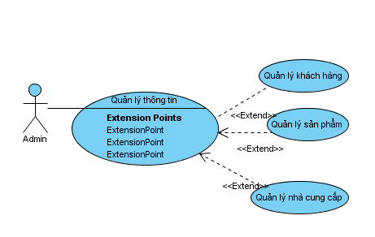

Hình 2.1.4: Biểu đồ usecase phân rã chức năng Quản lý thông tin

#### Phân rã Use Case Tìm kiếm:

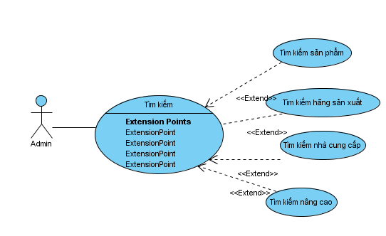

Hình 2.1.5: Biểu đồ usecase phân rã chức năng Tìm kiếm

#### Phân rã Use Case Thống kê:

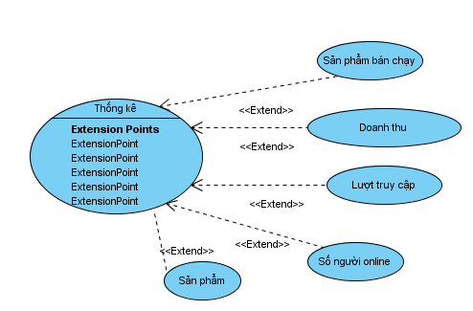

Hình 2.1.6: Biểu đồ usecase phân rã chức năng Thống kê.

### Biểu đồ Use Case phân rã chức năng(mức 3):

#### Phân rã Use Case Quản lý khách hàng:

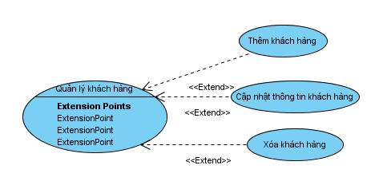

Hình 2.1.7: Biểu đồ usecase phân rã chức năng quản lý khách hàng.

#### Phân rã Use Case Quản lý sản phẩm:

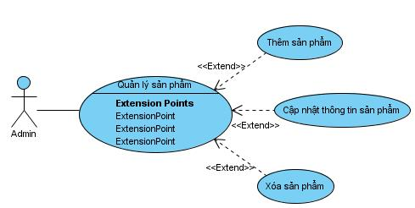

Hình 2.1.8: Biểu đồ usecase phân rã chức năng Quản lý sản phẩm

#### Phân rã Use Case Quản lý nhà cung cấp:

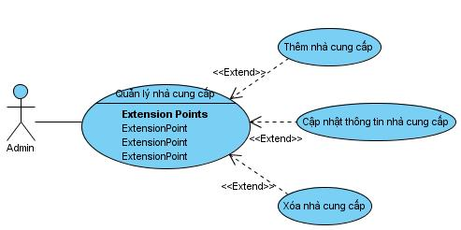

Hình 2.1.9: Biểu đồ usecase phân rã chức năng Quản lý nhà cung cấp

#### Phân rã Use Case Đặt mua:

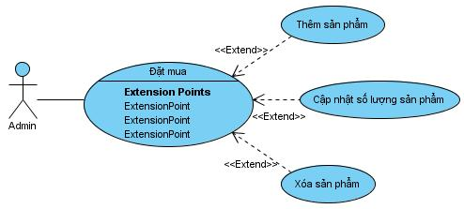

Hình 2.1.10: Biểu đồ usecase phân rã chức năng Đặt mua.

### Đặc tả Use Case:

#### Đặc tả Use Case Đăng nhập:

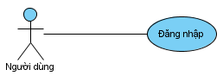

##### Tóm tắt:

Actor Người dùng có thể là khách hàng hoặc Admin.

Actor Người dùng là khách hàng sử dụng Use Case này. Use Case này được sử dụng để thực hiện chức năng đăng nhập vào website của khách hàng. Sau khi đăng nhập vào website, lúc đó khách hàng mới có thể thực hiện được các chức năng khác, như là: Mua hàng, thanh toán tiền, gửi ý kiến phản hồi…

Actor Người dùng là Admin sử dụng Use Case này. Use Case này được sử dụng để thực hiện chức năng đăng nhập vào hệ thống của Admin. Sau khi đăng nhập vào hệ thống, trang quản trị sẽ hiển thị và Admin sẽ sử dụng được các chức năng như quản lý, thống kê.

##### Dòng sự kiện:

a. Dòng sự kiện chính:

(1). Người dùng chọn chức năng đăng nhập từ trang chủ của website.

(2). Trang chủ sẽ mở đến trang đăng nhập.

(3). Người dùng nhập tài khoản của mình (bao gồm tên đăng nhập và mật khẩu).

(4). Hệ thống xác nhận thông tin đăng nhập.

(5). Hiển thị thông báo.

(6). Kết thúc Use Case.

b. Các dòng sự kiện khác:

* Dòng sự kiện thứ nhất:

(1). Người dùng hủy yêu cầu đăng nhập.

(2). Hệ thống bỏ qua trang đăng nhập, trở lại trang hiện tại.

(3). Kết thúc Use Case.

* Dòng sự kiện thứ hai:

(1). Người dùng nhập sai thông tin đăng nhập.

(2). Hệ thống từ chối đăng nhập, hiển thị thông báo và trang đăng nhập.

(3). Kết thúc Use Case.

##### Các yêu cầu đặc biệt:

Không có yêu cầu đặc biệt

##### Trạng thái hệ thống khi bắt đầu thực hiện Use Case:

Không đòi hỏi bất cứ điều kiện nào trước đó.

##### Trạng thái hệ thống sau khi thực hiện Use Case:

* Trường hợp đăng nhập thành công: hệ thống hiển thị trang chủ của hệ thống. Sau khi đăng nhập thành công, Người dùng có thể thực hiện các chức năng tương ứng với quyền đăng nhập của mình, như là thanh toán tiền, gửi ý kiến phản hồi.

* Trường hợp đăng nhập thất bại: Hệ thống đưa ra thông báo đăng nhập không thành công và hiển thị trang đăng nhập cho người dùng đăng nhập lại.

##### Điểm mở rộng:

Không có Use Case nào có quan hệ <<extend>> với Use Case này.

#### Đặc tả Use Case Đăng kí tài khoản:

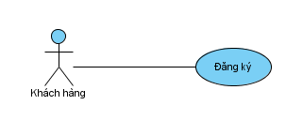

##### Tóm tắt:

Actor khách hàng sử dụng Use Case này. Use Case này được sử dụng để thực hiện chức năng đăng kí tài khoản của khách hàng. Sau khi đăng kí tài khoản, lúc đó khách hàng mới có thể đăng nhập vào website và thực hiện được các chức năng như là: mua hàng, thanh toán tiền, gửi ý kiến phản hồi…

##### Dòng sự kiện:

a. Dòng sự kiện chính:

(1). Khách hàng chọn chức năng đăng kí từ trang chủ của website.

(2). Trang chủ sẽ mở đến trang đăng kí.

(3). Khách hàng nhập đầy đủ thông tin tài khoản và thông tin cá nhân.

(4). Hệ thống xác nhận thông tin và lưu lại.

(5). Hiển thị thông báo.

(6). Kết thúc Use Case.

b. Các dòng sự kiện khác:

* Dòng sự kiện thứ nhất:

(1). Khách hàng hủy yêu cầu đăng kí.

(2). Hệ thống bỏ qua trang đăng kí, trở lại trang hiện tại.

(3). Kết thúc Use Case.

* Dòng sự kiện thứ hai:

(1). Khách hàng nhập sai thông tin tài khoản, cá nhân hoặc tài khoản đã tồn tại.

(2). Hệ thống thông báo lỗi và yêu cầu nhập lại.

(3). Kết thúc Use Case.

##### Các yêu cầu đặc biệt:

Không có yêu cầu đặc biệt.

##### Trạng thái hệ thống khi bắt đầu thực hiện Use Case:

Không đòi hỏi bất cứ điều kiện nào trước đó.

##### Trạng thái hệ thống sau khi thực hiện Use Case:

* Trường hợp đăng kí thành công: hệ thống hiển thị trang đăng nhập để khách hàng có thể đăng nhập vào website và thực hiện các chức năng tương ứng với quyền đăng nhập của mình như: mua hàng, thanh toán tiền, gửi ý kiến phản hồi…

* Trường hợp đăng kí thất bại: Hệ thống đưa ra thông báo đăng kí không thành công và hiển thị trang đăng ký để người dùng đăng ký lại.

##### Điểm mở rộng:

Không có Use Case nào có quan hệ <<extend>> với Use Case này.

#### Đặc tả Use Case Xem thông tin sản phẩm:

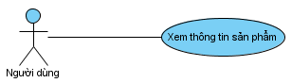

##### Tóm tắt:

Actor Người dùng là người sử dụng Use Case này. Người dùng có thể là khách hàng hoặc Admin. Use Case này được sử dụng để thực hiện chức năng xem thông tin sản phẩm của người dùng. Sau khi truy cập vào website người dùng có thể xem thông tin các sản phẩm có tại website.

##### Dòng sự kiện:

a. Dòng sự kiện chính:

(1). Người dùng truy cập vào website.

(2). Trang chủ sẽ có tất cả các sản phẩm.

(3). Người dùng xem thông tin sản phẩm và có thể yêu cầu thông tin chi tiết bằng cách kích chuột vào link của sản phẩm.

(4). Hệ thống xác nhận yêu cầu, hiển thị thông tin chi tiết của sản phẩm.

(5). Kết thúc Use Case.

b. Các dòng sự kiện khác:

Không có sự kiện nào khác.

##### Các yêu cầu đặc biệt:

Không có yêu cầu đặc biệt.

##### Trạng thái hệ thống khi bắt đầu thực hiện Use Case:

Không đòi hỏi bất cứ điều kiện nào trước đó.

##### Trạng thái hệ thống sau khi thực hiện Use Case:

Hiển thị trang thông tin sản phẩm.

##### Điểm mở rộng:

Không có Use Case nào có quan hệ <<extend>> với Use Case này.

#### Đặc tả Use Case Đặt mua:

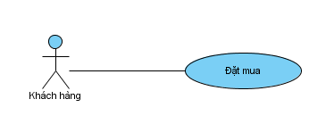

##### Tóm tắt:

Actor khách hàng là người sử dụng Use Case này. Use Case này được sử dụng để thực hiện chức năng đặt mua sản phẩm của khách hàng. Sau khi truy cập vào website và xem thông tin sản phẩm, khách hàng có thể đặt mua sản phẩm mà mình cảm thấy vừa ý.

##### Dòng sự kiện:

a. Dòng sự kiện chính:

(1). Khách hàng chọn chức năng xem thông tin chi tiết của sản phẩm.

(2). Trang chủ sẽ mở đến trang thông tin chi tiết của sản phẩm.

(3). Khách hàng xem và nhấn vào nút “Mua hàng”.

(4). Hệ thống xác nhận thông tin và lưu lại.

(5). Hiển thị trang thông tin sản phẩm.

(6). Kết thúc Use Case.

b. Các dòng sự kiện khác:

* Dòng sự kiện thứ nhất:

(1). Khách hàng hủy yêu cầu đặt mua.

(2). Hệ thống xóa sản phẩm đó tại giỏ hàng của khách hàng và trở lại trang hiện tại.

(3). Kết thúc Use Case.

* Dòng sự kiện thứ hai:

(1). Khách hàng thay đổi số lượng sản phẩm vừa đặt mua.

(2). Hệ thống kiểm tra và lưu lại.

(3). Kết thúc Use Case.

* Dòng sự kiện thứ ba:

(1). Khách hàng đặt mua sản phẩm đã hết

(2). Hệ thống đưa ra thông báo và quay lại trang trước đó.

(3). Kết thúc Use Case.

##### 1.4.4.3. Các yêu cầu đặc biệt:

Không có yêu cầu đặc biệt.

##### 1.4.4.4. Trạng thái hệ thống khi bắt đầu thực hiện Use Case:

Không đòi hỏi bất cứ điều kiện nào trước đó.

##### 1.4.4.5. Trạng thái hệ thống sau khi thực hiện Use Case:

* Trường hợp đặt mua thành công: hệ thống tiến hành thêm sản phẩm vào giỏ hàng của người đó và hiện ra trang thông tin sản phẩm để người dùng tiếp tục đặt mua.

* Trường hợp đặt mua thất bại: Hệ thống đưa ra thông báo và quay về trang trước đó.

##### 1.4.4.6. Điểm mở rộng:

Trong Use Case này có các quan hệ <<extend>> gồm thêm sản phẩm, cập nhật số lượng và xóa sản phẩm khỏi giỏ hàng.

#### Đặc tả Use Case Thanh toán:

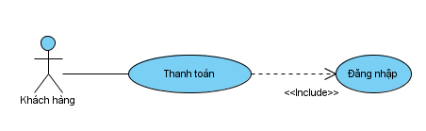

##### Tóm tắt:

Actor khách hàng sử dụng Use Case này. Use Case này được sử dụng để thực hiện chức năng thanh toán tiền cho sản phẩm đã đặt mua. Sau khi đã đặt mua sản phẩm, giỏ hàng của khách hàng đã tồn tại một hoặc nhiều sản phẩm, nếu muốn có trong tay các sản phẩm này khách hàng cần phải chọn Use Case này để thanh toán.

##### Dòng sự kiện:

a. Dòng sự kiện chính:

(1). Khách hàng chọn chức năng “Mua hàng”.

(2). Trang chủ sẽ mở đến trang giỏ hàng của khách hàng.

(3). Người dùng nhấn vào nút “Hoàn tất mua hàng”.

(4). Khách hàng kiểm tra lại và nhấn vào nút “Thanh toán”.

(5). Hệ thống xác nhận thông tin và hiển thị trang thanh toán.

(6). Khách hàng nhập đầy đủ thông tin.

(7). Hệ thống đưa ra thông báo và quay trở lại trang giỏ hàng.

(8). Kết thúc Use Case.

b. Các dòng sự kiện khác:

* Dòng sự kiện thứ nhất:

(1). Khách hàng hủy yêu cầu thanh toán.

(2). Hệ thống hủy việc thanh toán, hiển thị trang trước đó.

(3). Kết thúc Use Case.

* Dòng sự kiện thứ hai:

(1). Khách hàng nhập sai thông tin thanh toán.

(2). Hệ thống đưa ra thông báo và yêu cầu nhập lại.

(3). Kết thúc Use Case.

* Dòng sự kiện thứ ba:

(1). Khách hàng chưa đăng nhập.

(2). Hệ thống sẽ đưa ra thông báo và yêu cầu đăng nhập.

(3). Kết thúc Use Case.

##### Các yêu cầu đặc biệt:

Không có yêu cầu đặc biệt.

##### Trạng thái hệ thống khi bắt đầu thực hiện Use Case:

Khách hàng phải đăng nhập vào hệt hống mới có thể thực hiện UC này.

##### Trạng thái hệ thống sau khi thực hiện Use Case:

* Trường hợp thanh toán thành công: Hệ thống tiến hành tiếp nhận thông tin và chuyển sản phẩm đến tay khách hàng.

* Trường hợp thanh toán thất bại: Hệ thống đưa ra thông báo và quay về trang trước đó.

##### Điểm mở rộng:

Không có Use Case nào có quan hệ <<extend>> với Use Case này.

#### Đặc tả Use Case Tìm kiếm sản phẩm:

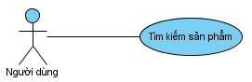

##### Tóm tắt:

Actor Người dùng là người sử dụng Use Case này. Người dùng có thể là khách hàng hoặc Admin. Use Case này được sử dụng để thực hiện chức năng tìm kiếm sản phẩm. Với chức năng này, người dùng có thể tìm kiếm sản phẩm mà mình yêu thích và xem sản phẩm đó có tồn tại trong website hay không? Ngoài ra người dùng còn có thể xem thông tin chi tiết của sản phẩm kèm theo giá cả để tham khảo hoặc đặt mua sản phẩm.

##### Dòng sự kiện:

a. Dòng sự kiện chính:

(1). Người dùng chọn chức năng tìm kiếm tài liệu từ trang chủ.

(2). Người dùng nhập thông tin tìm kiếm.

(4). Hệ thống xác nhận thông tin và thực hiện tìm kiếm.

(5). Hệ thống trả về thông tin tìm kiếm.

(6). Kết thúc Use Case.

b. Các dòng sự kiện khác:

* Dòng sự kiện thứ nhất:

(1). Người dùng hủy việc việc tìm kiếm.

(2). Hệ thống bỏ qua trang tìm kiếm, trở lại trang chủ.

(3). Kết thúc Use Case.

* Dòng sự kiện thứ hai:

(1). Hệ thống có lỗi trong quá trình tìm kiếm.

(2). Hệ thống thông báo lỗi.

(3). Kết thúc Use Case .

##### Các yêu cầu đặc biệt:

Không có yêu cầu nào đặc biệt.

##### Trạng thái hệ thống khi bắt đầu thực hiện Use Case:

Không đòi hỏi bất cứ điều kiện nào trước đó.

##### Trạng thái hệ thống sau khi thực hiện Use Case:

* Trường hợp thành công: Hệ thống hiển thị thông tin liên quan đến sản phẩm mà người dùng tìm kiếm.

* Trường hợp thất bại: Hệ thống đưa ra thông báo không có sản phẩm nào.

##### Điểm mở rộng:

Không có Use Case nào có quan hệ <<extend>> với Use Case này.

#### Đặc tả Use Case Quản lý thông tin:

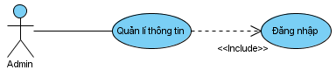

##### Tóm tắt

Actor Admin là người sử dụng Use Case này. Use Case này được sử dụng để thực hiện chức năng quản lý thông tin của Admin. Sau khi đăng nhập vào hệ thống, Admin có thể thêm, cập nhật thông tin, xóa các đối tượng có trong hệ thống như: sản phẩm, nhà cung cấp…

##### Dòng sự kiện:

a. Dòng sự kiện chính:

(1). Admin chọn chức năng quản lý thông tin từ trang chủ quản trị.

(2). Hệ thống hiển thị trang quản lý thông tin.

(3). Admin nhập đầy đủ thông tin của các đối tượng.

(4). Hệ thống kiểm tra và lưu thông tin.

(5). Hiển thị thông báo.

(6). Hiển thị trang quản lý thông tin.

(7). Kết thúc Use Case.

b. Các dòng sự kiện khác:

* Dòng sự kiện thứ nhất:

(1). Admin hủy yêu cầu quản lý thông tin.

(2). Hệ thống bỏ qua trang quản lý thông tin, trở lại trang chủ quản trị.

(3). Kết thúc Use Case.

* Dòng sự kiện thứ hai:

(1). Admin nhập sai hoặc thiếu thông tin của các đối tượng.

(2). Hệ thống từ chối thao tác, hiển thị thông báo, trở về trang quản lý thông tin.

(3). Kết thúc Use Case.

##### Các yêu cầu đặc biệt:

Không có yêu cầu đặc biệt.

##### Trạng thái hệ thống khi bắt đầu thực hiện Use Case:

Yêu cầu Admin phải đăng nhập vào hệ thống.

##### Trạng thái hệ thống sau khi thực hiện Use Case:

* Trường hợp quản lý thông tin thành công: Hệ thống ghi nhận thao tác, tiến hành cập nhật lại dữ liệu và đưa ra thông báo thành công.

* Trường hợp quản lý thông tin thất bại: Hệ thống đưa ra thông báo và hiển thị trang quản lý thông tin.

##### Điểm mở rộng:

Use Case này có quan hệ <<extend>> : Use Case quản lý sản phẩm, quản lý nhà cung cấp, quản lý người dùng.

#### Đặc tả Use Case Nhập hàng:

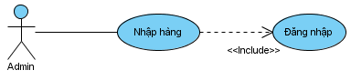

##### Tóm tắt

Actor Admin là người sử dụng Use Case này. Use Case này được sử dụng để thực hiện chức năng nhập hàng của Admin. Sau khi đăng nhập vào hệ thống, Admin có thể nhập hàng về.

##### Dòng sự kiện:

a. Dòng sự kiện chính:

(1). Admin chọn chức năng nhập hàng từ trang chủ quản trị.

(2). Hệ thống hiển thị trang nhập hàng.

(3). Admin nhập đầy đủ thông tin.

(4). Hệ thống kiểm tra và lưu thông tin.

(5). Hiển thị thông báo.

(6). Hiển thị trang nhập hàng.

(7). Kết thúc Use Case.

b. Các dòng sự kiện khác:

* Dòng sự kiện thứ nhất:

(1). Admin hủy yêu cầu nhập hàng.

(2). Hệ thống bỏ qua trang nhập hàng, trở lại trang chủ quản trị.

(3). Kết thúc Use Case.

* Dòng sự kiện thứ hai:

(1). Admin nhập sai hoặc thiếu thông tin nhập hàng.

(2). Hệ thống từ chối thao tác, hiển thị thông báo, trở về trang quản lý thông tin.

(3). Kết thúc Use Case.

##### Các yêu cầu đặc biệt:

Không có yêu cầu đặc biệt.

##### Trạng thái hệ thống khi bắt đầu thực hiện Use Case:

Yêu cầu Admin phải đăng nhập vào hệ thống.

##### Trạng thái hệ thống sau khi thực hiện Use Case:

* Trường hợp nhập hàng thành công: Hệ thống ghi nhận thao tác, tiến hành cập nhật lại dữ liệu và đưa ra thông báo thành công.

* Trường hợp nhập hàng thất bại: Hệ thống đưa ra thông báo và hiển thị trang nhập hàng.

##### Điểm mở rộng:

Không có Use Case nào có quan hệ <<extend>> với Use Case này.

#### Đặc tả Use Case Tìm kiếm thông tin:

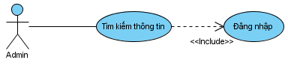

##### Tóm tắt:

Actor Admin là người sử dụng Use Case này. Use Case này được sử dụng để thực hiện chức năng tìm kiếm thông tin. Với chức năng này, Người dùng có thể tìm kiếm thông tin để phục vụ cho mục đích nào đó hoặc công việc của mình. Các thông tin được tìm kiếm như: sản phẩm, người dùng, nhà cung cấp, hãng sản xuất…

##### Dòng sự kiện

a. Dòng sự kiện chính

(1). Admin chọn chức năng tìm kiếm từ trang chủ quản trị

(2). Admin nhập từ khóa tìm kiếm

(3). Hệ thống xác nhận thông tin và thực hiện tìm kiếm

(4). Hệ thống trả về thông tin tìm kiếm

(5). Kết thúc Use Case

b. Các dòng sự kiện khác

* Dòng sự kiện thứ nhất

(1). Admin hủy việc việc tìm kiếm

(2). Hệ thống bỏ qua trang tìm kiếm, trở lại trang chủ

(3). Kết thúc Use Case

* Dòng sự kiện thứ hai

(1). Hệ thống có lỗi trong quá trình tìm kiếm

(2). Hệ thống thông báo lỗi

(3). Kết thúc Use Case

##### Các yêu cầu đặc biệt

Không có yêu cầu nào đặc biệt

##### Trạng thái hệ thống khi bắt đầu thực hiện Use Case

Admin phải đăng nhập trước khi thực hiện chức năng này

##### Trạng thái hệ thống sau khi thực hiện Use Case

* Trường hợp thành công: hệ thống hiển thị thông tin liên quan đến đối tượng mà Admin tìm kiếm

* Trường hợp thất bại: Hệ thống đưa ra thông báo lỗi và trở lại trang chủ

##### Điểm mở rộng

Các UC có quan hệ <<extend>> với UC này gồm: UC tìm kiếm sản phẩm, tìm kiếm nhà cung cấp, tìm kiếm người dùng, tìm kiếm hãng sản xuất, tìm kiếm nâng cao

#### Đặc tả Use Case Thống kê:

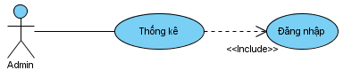

##### Tóm tắt

Actor Admin là người sử dụng Use Case này. Use Case này được sử dụng để thực hiện chức năng thống kê theo một tiêu chí nào đó.

##### Dòng sự kiện:

a. Dòng sự kiện chính:

(1). Admin chọn chức năng tìm kiếm từ trang chủ quản trị.

(2). Hệ thống đưa tra các tiêu chí để thống kê cho Admin lựa chọn.

(3). Admin lựa chọn tiêu chí muốn thống kê.

(4). Hệ thống xác nhận thông tin và thực hiện thống kê.

(5). Hệ thống trả về thông tin thống kê

(6). Kết thúc Use Case.

b. Các dòng sự kiện khác:

* Dòng sự kiện thứ nhất:

(1). Admin hủy việc việc thống kê.

(2). Hệ thống bỏ qua trang thống kê, trở lại trang chủ quản trị.

(3). Kết thúc Use Case.

* Dòng sự kiện thứ hai:

(1). Hệ thống có lỗi trong quá trình thống kê.

(2). Hệ thống thông báo lỗi.

(3). Kết thúc Use Case.

##### Các yêu cầu đặc biệt

Không có yêu cầu nào đặc biệt

##### Trạng thái hệ thống khi bắt đầu thực hiện Use Case

Admin phải đăng nhập trước khi thực hiện chức năng này

##### Trạng thái hệ thống sau khi thực hiện Use Case

* Trường hợp thành công: hệ thống hiển thị thông tin thống kê theo tiêu chí đã chọn

* Trường hợp thất bại: Hệ thống đưa ra thông báo lỗi và trở lại trang thống kê

##### Điểm mở rộng

Các UC có quan hệ <<extend>> với UC này là: thống kê doanh thu, thống kê nhập xuất, thống kê sản phẩm bán chạy nhất, sản phẩm tồn kho, số người online, lượt truy cập.

## Biểu đồ tuần tự:

### Chức năng Đăng kí:

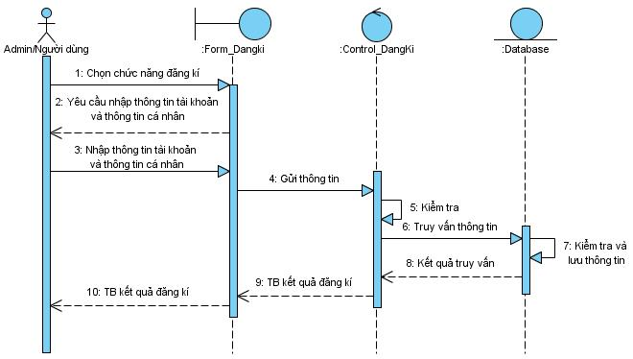

Hình 2.2.1: Biểu đồ tuần tự chức năng đăng kí

### Chức năng Đăng nhập:

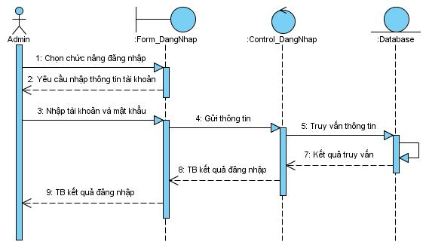

Hình 2.2.2: Biểu đồ tuần tự chức năng đăng nhập

### Chức năng Đặt mua:

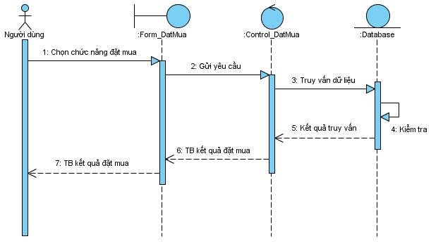

Hình 2.2.3: Biểu đồ tuần tự chức năng đặt mua

### Chức năng Thanh toán:

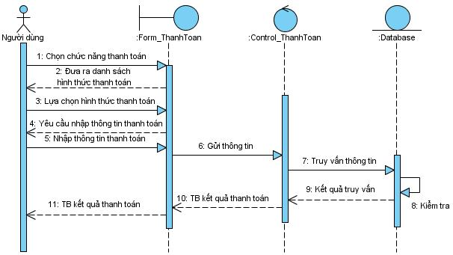

Hình 2.2.4: Biểu đồ tuần tự chức năng thanh toán

### Chức năng Thêm sản phẩm:

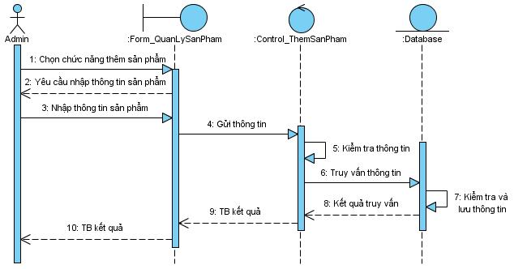

Hình 2.2.5: Biểu đồ tuần tự chức năng thêm sản phẩm

### Chức năng Sửa thông tin sản phẩm

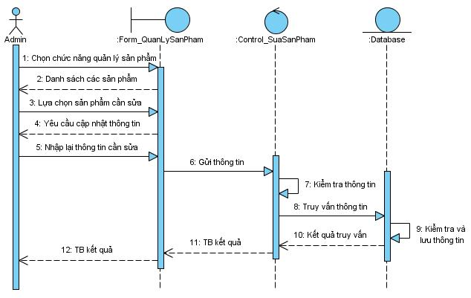

Hình 2.2.6: Biểu đồ tuần tự chức năng cập nhật thông tin sản phẩm

### Chức năng Xóa sản phẩm:

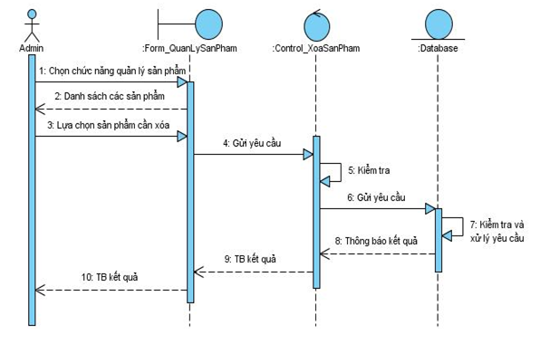

Hình 2.2.7: Biểu đồ tuần tự chức năng xóa sản phẩm

### Chức năng Nhập hàng:

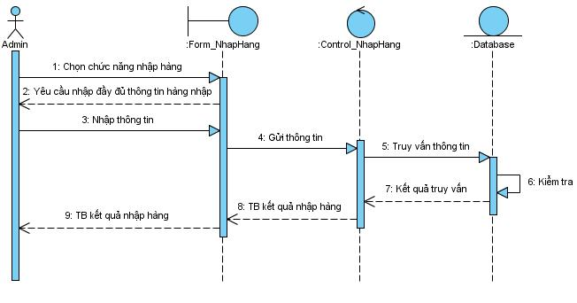

Hình 2.2.8: Biểu đồ tuần tự chức năng nhập hàng

### Chức năng Tìm kiếm:

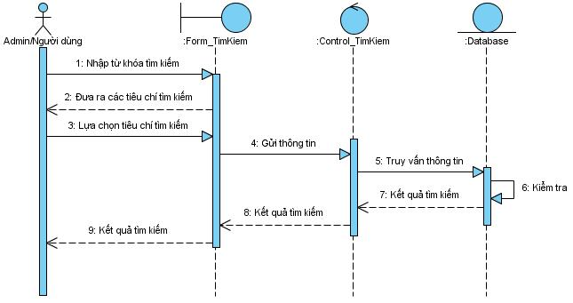

Hình 2.2.9: Biểu đồ tuần tự chức năng tìm kiếm

### Chức năng Thống kê:

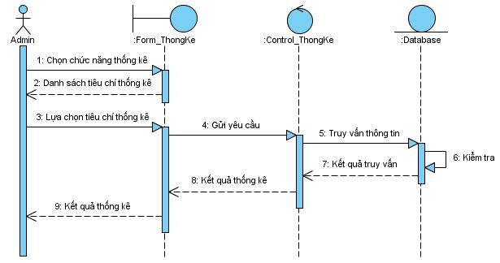

Hình 2.2.10: Biểu đồ tuần tự chức năng thống kê

## Biểu đồ lớp:

### Mô tả các lớp:

#### Lớp chứa thông tin về tài khoản người quản trị:

|  |  |
| --- | --- |
| Thuộc tính | Kiểu dữ liệu |
| AccountID | varchar |
| AccountPass | varchar |
| Email | varchar |
| FullName | nvarchar |
| BirthDay | datetime |
| Gender | nvarchar |
| PhoneNumber | varchar |
| Address | nvarchar |

#### Lớp chứa thông tin về tài khoản người dùng:

|  |  |
| --- | --- |
| Thuộc tính | Kiểu dữ liệu |
| Acount | Varchar |
| Pass | Varchar |
| Gender | Nvarchar |
| Birthday | Datetime |
| HomeTown | Nvarchar |
| Email | nvarchar |
| Note | nvarchar |

#### Lớp chứa thông tin về tài khoản của khách hàng ở ngân hàng:

|  |  |
| --- | --- |
| Thuộc tính | Kiểu dữ liệu |
| AccountbankID | varchar |
| AccountName | nvarchar |
| Money | varchar |
| FullName | nvarchar |
| HomeTown | nvarchar |
| Email | nvarchar |
| Note | nvarchar |

#### Lớp chứa thông tin ý kiến phản hồi của khách hàng về sản phẩm:

|  |  |
| --- | --- |
| Thuộc tính | Kiểu dữ liệu |
| CommentID | int |
| ProductID | bigint |
| Title | nvarchar |
| Detail | Nvarchar |
| Note | nvarchar |

#### Lớp chứa thông tin ý kiến phản hồi của khách hàng về tin tức mới.

|  |  |
| --- | --- |
| Thuộc tính | Kiểu dữ liệu |
| CommentNewID | bigint |
| NewID | bigint |
| Title | Nvarchar |
| Detail | Ntext |
| Note | nvarchar |

#### Lớp chứa thông tin về tin mới:

|  |  |
| --- | --- |
| Thuộc tính | Kiểu dữ liệu |
| NewID | Bigint |
| NewCode | Varchar |
| Title | Nvarchar |
| SubTitle | Ntext |
| Detail | Ntext |
| Image | Nvarchar |
| KeyWord | Nvarchar |
| CreateDate | Datetime |
| TotalView | Int |
| IsPost | Bit |
| PostDate | Datetime |
| Author | nvarchar |

#### Lớp chứa thông tin về nhà sản xuất:

|  |  |
| --- | --- |
| Thuộc tính | Kiểu dữ liệu |
| SuppliersID | Int |
| SuppliersName | nvarchar |
| HomeTown | nvarchar |
| PhoneNumber | varchar |
| Note | nvarchar |

#### Lớp chứa thông tin về danh mục:

|  |  |
| --- | --- |
| Thuộc tính | Kiểu dữ liệu |
| CategoryID | int |
| CategoryName | nvarchar |
| Description | nvarchar |

#### Lớp chứa thông tin về danh mục sản phẩm:

|  |  |
| --- | --- |
| Thuộc tính | Kiểu dữ liệu |
| SmallProductCategoryID | int |
| SmallProductCategoryCode | varchar |
| SmallProductCategoryName | nvarchar |
| CategoryID | int |
| Description | nvarchar |
| IsDisplay | bit |
| Note | nvarchar |

#### Lớp chứa thông tin về sản phẩm:

|  |  |
| --- | --- |
| Thuộc tính | Kiểu dữ liệu |
| ProductID | Bigint |
| ProductCode | Varchar |
| Title | Nvarchar |
| Number | Int |
| SubTitle | Ntext |
| Detail | Ntext |
| SmallProductCategoryID | int |
| Production | Nvarchar |
| SuppliersID | int |
| Money | Nvarchar |
| Image | Nvarchar |
| IsDisplay | Bit |
| TotalView | Int |
| CreateDate | Datetime |
| ModifyDate | Datetime |
| Origin | Nvarchar |
| Maker | Nvarchar |
| Type | Nvarchar |
| Color | Nvarchar |
| fearures | Nvarchar |
| Note | Nvarchar |

#### Lớp chứa thông tin về tài khoản khách hàng:

|  |  |
| --- | --- |
| Thuộc tính | Kiểu dữ liệu |
| AcountName | varchar |
| ProductID | Bigint |
| Date | Datetime |
| Status | Bit |
| Number | Int |

### Biểu đồ lớp:

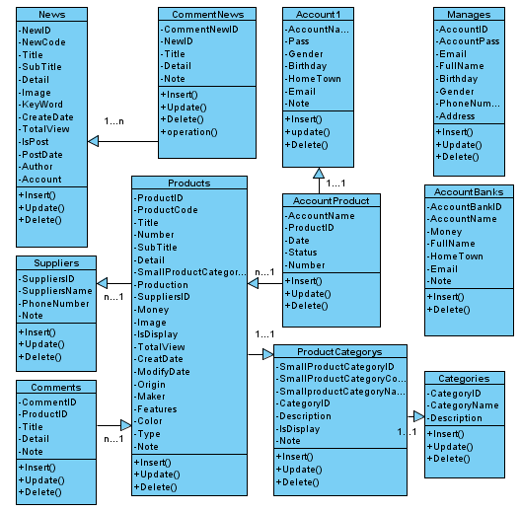

Hình 2.3.1: Biểu đồ lớp

# CHƯƠNG III: THIẾT KẾ CƠ SỞ DỮ LIỆU

## Cơ sở dữ liệu.

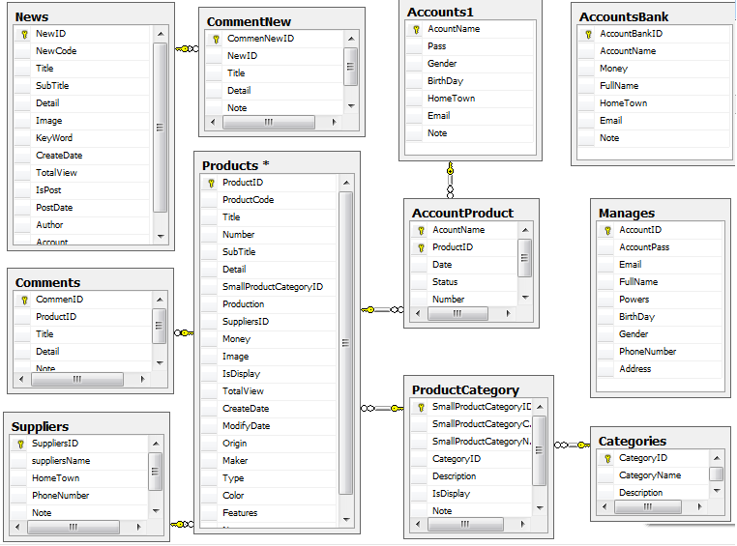

Hình 3.1:Diagram

## Các bảng CSDL.

### Bảng tài khoản người quản trị:

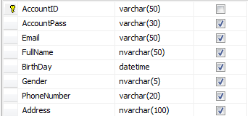

### Bảng tài khoản người dùng:

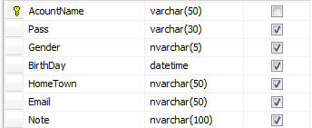

### Bảng tài khoản của khách hàng ở ngân hàng:

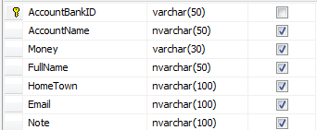

### Bảng ý kiến phản hồi của khách hàng về sản phẩm:

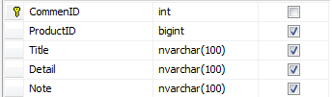

### Bảng ý kiến phản hồi của khách hàng về tin mới:

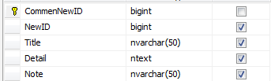

### Bảng tin mới:

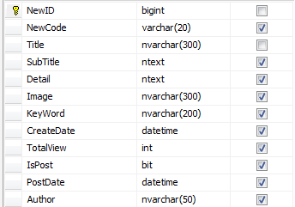

### Bảng nhà sản xuất:

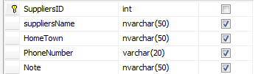

### Bảng danh mục:



### Bảng danh mục sản phẩm:

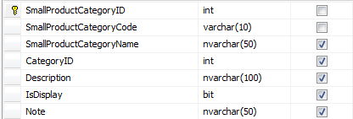

### Bảng sản phẩm:

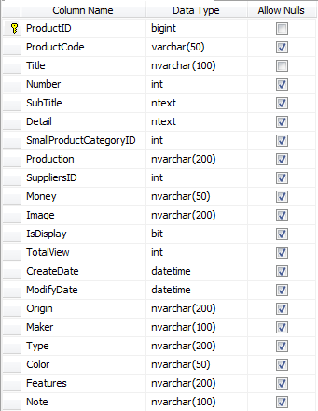

### Bảng tài khoản khách hàng:

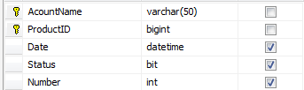

# PHẦN III: ĐẶC TẢ GIAO DIỆN

Giao diện chính của chương trình bao gồm 2 phần : Phần dành cho nguời quản trị và phần dành cho khách hàng.

## Giao diện trang chủ dành cho khách hàng:

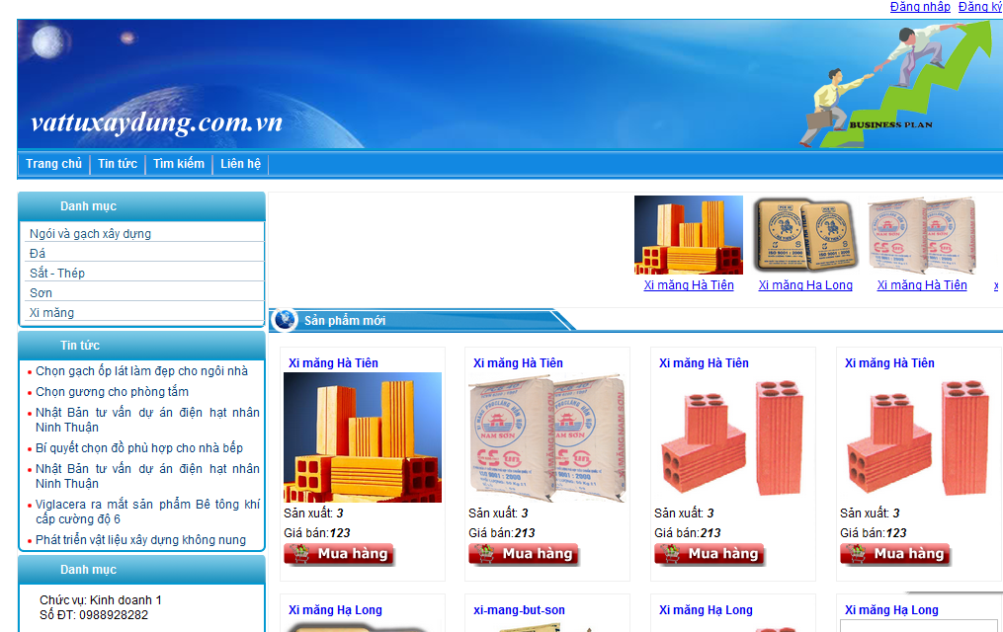

Hình 3.1.1: Giao diện trang chủ.

Trang web được chia làm 4 phần:

- Phần 1(banner): Logo của trang web.

- Phần 2(Menu ngang): Bao gồm các mục trang chủ, tin tức, giới thiệu, trợ giúp, liên hệ, giỏ hàng, đăng kí, đăng nhập. Mỗi danh mục liên kết đến một trang với nội dung khác nhau.

- Phần 3 : Bên trái là thanh Menu để giúp khách hàng tra cứu thông tin về sản phẩm bao gồm: ngói và gạch xây dựng, đá, sắt- thép, sơn, xi măng. Ngoài ra menu trái còn là nơi khách hàng có thể xem các tin tức mới, trợ giúp online, thống kê số người online.

- Phần 4: Ở giữa chính là các thông tin về các sản phẩm được hiển thị theo yêu cầu của khách hàng hay những thông tin mà người quản trị cung cấp cho khách hàng.

### Giao diện menu Danh mục sản phẩm:

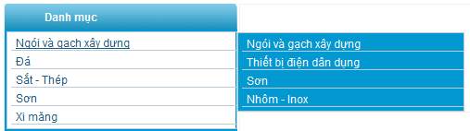

Hình 3.1.2: Giao diện menu danh mục sản phẩm

Là menu chứa danh sách các loại sản phẩm vật tư xây dựng. Khách hàng có thể sử dụng menu này để làm việc. Tương ứng với một loại vật tư thì có các sản phẩm cụ khi kích vào một mục sẽ trả ra tất cả các thông tin sản phẩm của vật tư.

### Giao diện menu Thông tin:

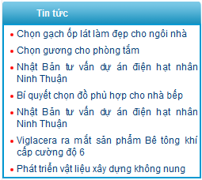

Hình 3.1.3: Giao diện menu thông tin

Là menu chứa danh sách các thông tin mà người quản trị muốn giới thiệu cho khách hàng biết. Để hiểu rõ websites và các thủ tục liên quan đến việc mua hàng, khách hàng nên ghé thăm menu này!

### Giao diện menu Trợ giúp trực tuyến:

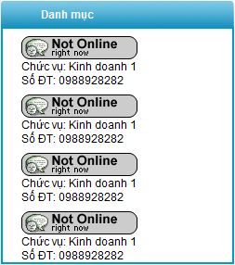

Hình 3.1.4: Giao diện menu trợ giúp trực tuyến.

Khi khách hàng có nhu cầu cần trợ giúp về sản phẩm hoặc tư vấn về sản phầm.

### Giao diện menu Thống kê:

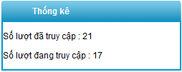

Hình 3.1.5: Giao diện menu thống kê.

Thống kê số người đã truy cập vào trang web, số lượng người đang online.

### Giao diện sản phẩm bán chạy:

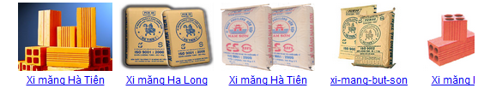

Hình 3.1.6: Giao diện sản phẩm bán chạy.

Các sản phẩm bán chạy được giới thiệu chạy ngang trang web, thu hút sự chú ý của người dùng khi truy cập vào website.

### Giao diện trang sản phẩm:

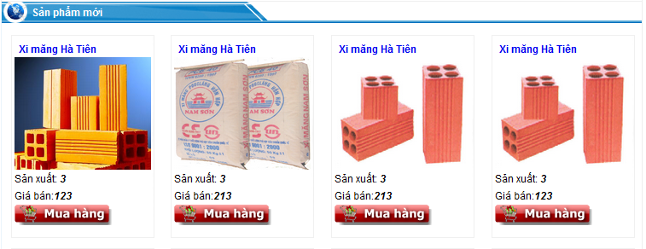

Hình 3.1.7: Giao diện trang sản phẩm.

### Giao diện trang giỏ hàng:

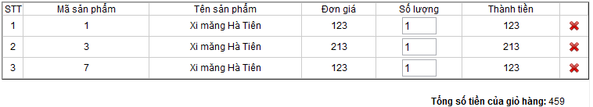

Hình 3.1.8: Giao diện trang giỏ hàng.

Giỏ hàng là trang lưu trữ các sản phẩm mà khách hàng đã chọn mua. Tại đây khách hàng có thể: sửa số lượng, xóa sản phẩm…

### Giao diện trang Đăng nhập:

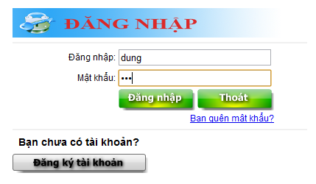

Hình 3.1.9: Giao diện trang đăng nhập.

Khách hàng muốn Thanh toán để mua sản phẩm thì phải đăng nhập vào websites. Thông tin đăng nhập bao gồm tên tài khoản và mật khẩu. Nếu chưa có tài khoản bạn hãy nhấn vào nút “ *Đăng kí tài khoản”*  để tạo tài khoản.

### Giao diện trang Đăng ký:

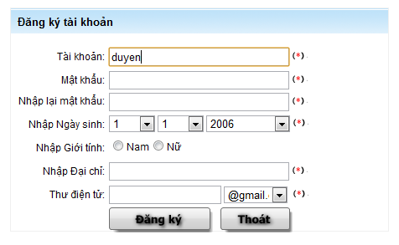

Hình 3.1.10: Giao diện trang đăng ký

Để đăng kí tài khoản khách hàng phải nhập đầy đủ các trường đáng dấu * trong mục thông tin tài khoản. Hệ thống khuyên bạn nên nhập các thông tin cá nhân để tiện cho quá trình thanh toán.

## Giao diện dành cho ban quản trị.

### Giao diện trang Đăng nhập:

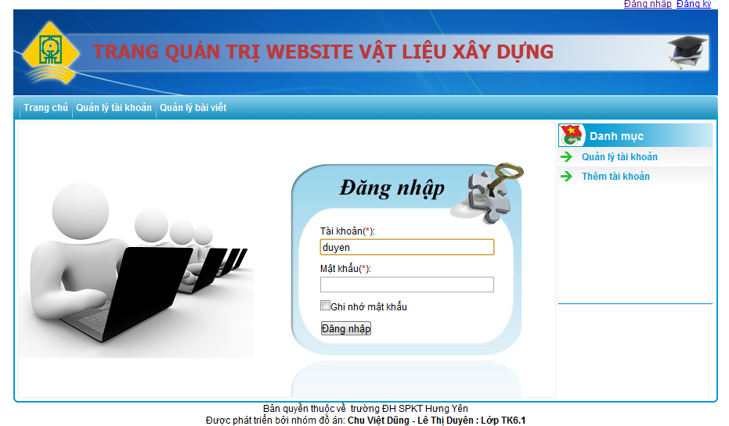

Hình 3.2.1: Giao diện trang đăng nhập của ban quản trị.

### Giao diện trang Quản lý thông tin:

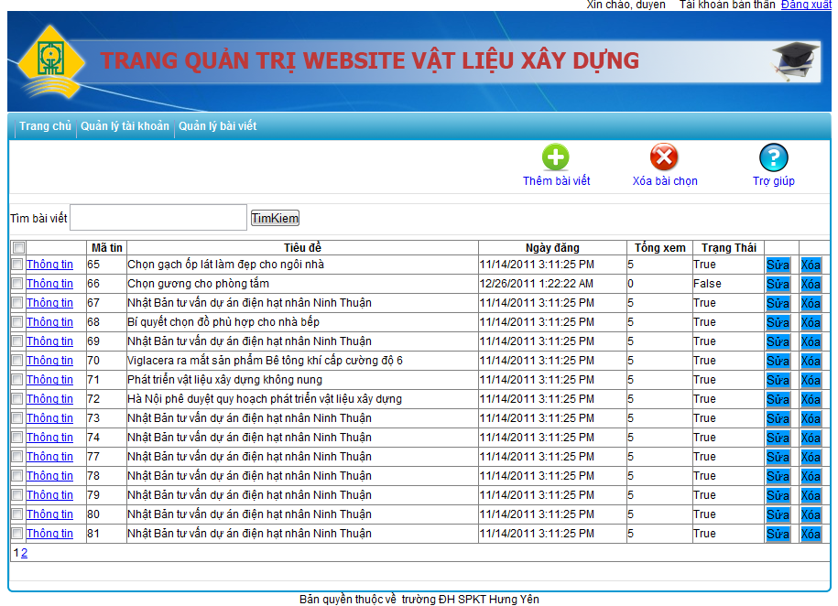

Hình 3.2.2: Giao diện trang quản lý thông tin.

### Giao diện trang quản lý tài khoản:

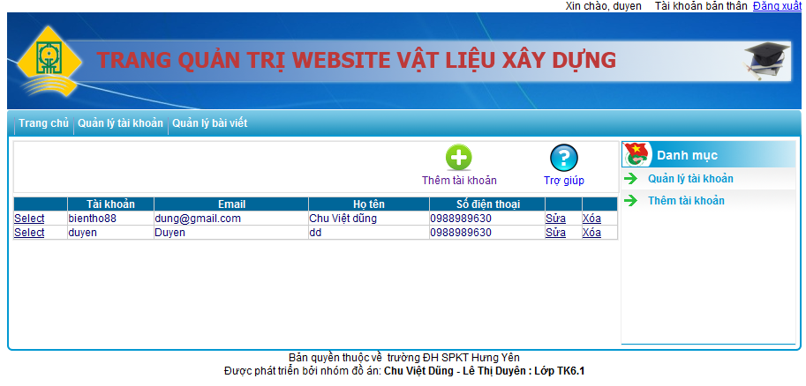

Hình 3.2.3: Giao diện trang quản lý tài khoản.

# PHẦN IV: THỬ NGHIỆM VÀ ĐÁNH GIÁ CHƯƠNG TRÌNH.

## Cài đặt:

Yêu cầu hệ thống máy tính tối thiểu:

* Hệ điều hành: Windows
* Máy tính có kết nối Internet.

## Thử nghiệm:

Chương trình chạy tốt nhất trên trình duyệt Chrome và trên trình duyệt khác như FireFox…

Các chức năng đã thiết kế chạy đúng và ổn định.

Tốc độ duyệt chương trình lần đầu tiên chưa thể nhanh vì giao diện quản trị được thiết kế hoàn toàn trên một trang asp.net.

## Đánh giá:

Về cơ bản, Website đã giới thiệu và cung cấp đầy đủ các chức năng cần thiết phục vụ cho công việc bán hàng của công ty.

# PHẦN V: KẾT LUẬN VÀ HƯỚNG PHÁT TRIỂN

Trong thời gian thực hiện đề tài, nhóm em đã cùng nhau phân chia bố trí công việc một cách hợp lý. Với sự cố gắng nỗ lực hết mình của các thành viên trong nhóm, nhóm em đã hoàn thành đề tài đúng thời gian quy định.

Kết quả đạt được:

Xây dựng thành công Website quản lý vật tư xây dựng cho công ty Tư Hương, đáp ứng được yêu cầu của người sử dụng.

Tìm hiểu tương đối kỹ về Website

Tìm hiểu tương đối căn bản và đầy đủ về ASP.Net, CSS, JavaScript, HTML....

Phân tích thiết kế hệ thống tương đối đầy đủ.

Giao diện Website được thiết kế đơn giản, thân thiện và dễ sử dụng

Hạn chế:

Việc biểu diễn các thông tin trên Website chưa được linh hoạt.

Các thao tác quản lý còn chậm, chưa nhanh so với winform.

Sinh viên thực hiện:

Lê Thị Duyên.

Chu Việt Dũng.

# TÀI LIỆU THAM KHẢO

[1]. Dương Anh Đức, Giáo trình phân tích và thiết kế hướng đối tượng bằng UML.

[2]. Huỳnh Anh Đức, Kỹ thuật và ứng dụng UML, NXB lao động.

[3].Nguyễn Tiến – Ngô Quốc Việt, Kỹ thuật và ứng dụng bằng UML, NXB thống kê.

[4]. Phạm Hữu Khang ,C# 2005: Lập trình Windowns Form ( Tập 2).

[5]. Phạm Hữu Khang, C# 2005: Lập trình hướng đối tượng ( Tập 3).

[6]. Phạm Hữu Khang, C# 2005: Lập trình cơ sở dữ liệu( Tập 4).

[7]. Đề cương bài giảng: Lý thuyết cơ sở dữ liệu, giáo trình trường ĐHSP KT Hưng Yên.

[8]. Đề cương bài giảng: Lập trình hướng đối tượng, giáo trình trường ĐHSP KT Hưng Yên.